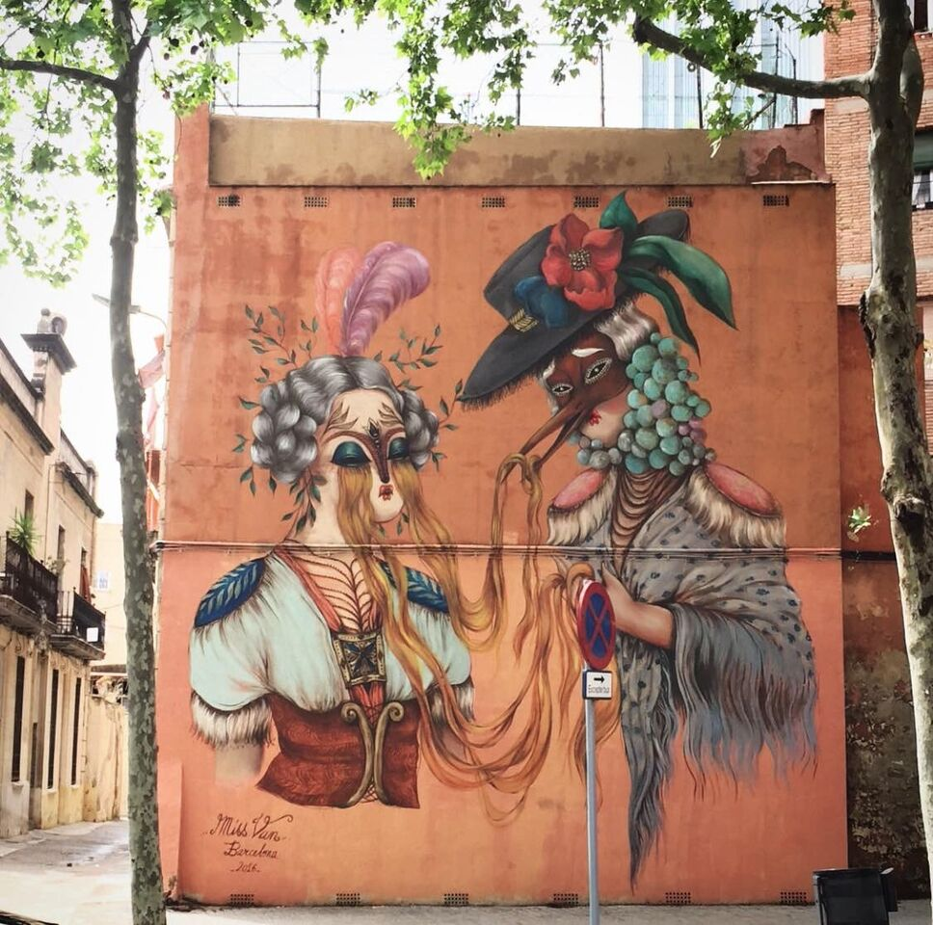
Murals – MISS VAN
L’auteur de ce graff est Vanessa Alice Bensimon, appelée Miss Van. Il à été fait en 2016, à Barcelone. Sur ce mur, elle a dessiné au pinceau et peint le tout à l’acrylique. On ne connait pas exactement les dimensions du mur.
Cette œuvre m’a plu car malgré le coté bizarre, anormal, un peu fantastique des personnages je trouve qu’ils gardent une certaine sensualité, une certaine classe. Ce sont deux femmes à l’air plutôt malheureux qui sont représentées. Les couleurs utilisées ne sont pas très vives et les vêtements ainsi que les accessoires font ancien. Les personnages ont des proportions réalistes auxquelles elle a ajouté des éléments anormal (les cheveux qui sortent des yeux, le masque avec un bec au niveau du nez, feuilles et autre dans les cheveux,…). Je trouve cette peinture à la fois très belle, féminine, mais aussi très intrigante, on ne sait comment interpréter l’œuvre. C’est pour cela qu’elle m’a plut et que je l’ai choisie.

